7. RAZRED – GEOGRAFIJA
Spoštovane učenke in učenci
V tem tednu bomo pri geografiji ponovili verstva v Aziji. Rešite spodnje naloge! (vir nalog je Rokusov delovni zvezek za geografijo v 7. razredu OŠ)
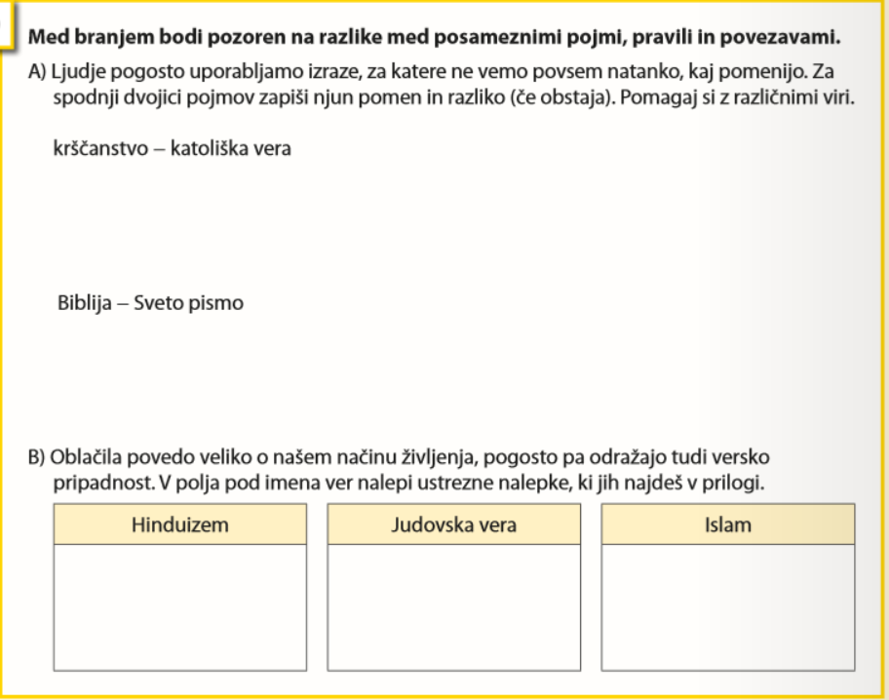

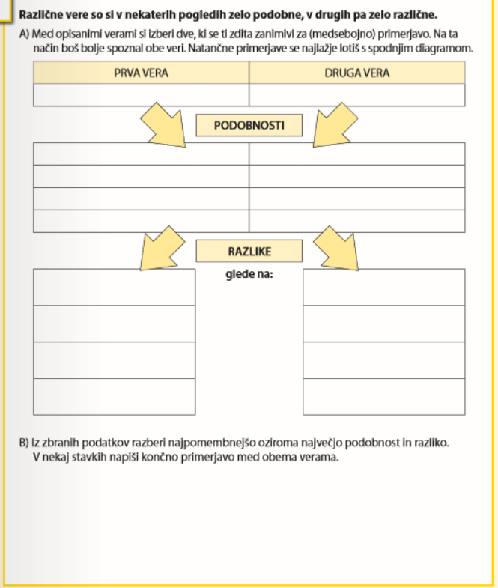
Želim vam veliko veselja ob raziskovanju.
prof. Borut Iršič

